|  |  |
| --- | --- |
| **SỞ GIÁO DỤC VÀ ĐÀO TẠO**  **QUẢNG BÌNH**  **ĐỀ CHÍNH THỨC**  **SBD:……………..** | **KÌ THI TUYỂN SINH VÀO LỚP 10 THPT**  NĂM HỌC: 2023 – 2024  Môn thi: **TOÁN (CHUNG)**  Thời gian: 90 phút (không kể thời gian giao đề)  Ngày thi: 07/06/2023 |

**Mã đề : 004**

**Câu I (2,5 điểm):**

Cho biểu thức $A=\frac{1}{\sqrt{a}+3}+\frac{6}{a-9} với a≥0 và a≠9$

**1**. Rút gọn biểu thức A.

**2.** Tìm tất cả các giá trị của a để $A=\frac{1}{2}$

**Câu II (3,0 điểm):**

**1.** Giải phương trình $x^{2}+5x-6=0$

**2.** Cho phương trình $x^{2}+5x+m-3=0$ (m là tham số).

***a.*** Tìm tất cả các giá trị của m để phương trình có hai nghiệm.

***b.*** Trong trường hợp phương trình có hai nghiệm $x_{1},x_{2 }$ tìm tất cả các giá trị của m để $x_{1},x_{2 }$ thỏa mãn hệ thức $2x_{1}x_{2}-\left(x_{1}+x_{2 }\right)=2$.

**Câu III (1,0 điểm):**

Với $x∈R$, tìm giá trị nhỏ nhất của biểu thức $P={4x}^{2}-2\left|2x-3\right|-12x+2033$

**Câu IV (3,5 điểm):**

Cho nửa đường tròn tâm O đường kính BC và điểm A thuộc nửa đường tròn đó, (A khác B và C). Lấy điểm E thuộc cung AB (E khác A và B) sao cho

BE < AC gọi M là giao điểm của AB và CE. Kẻ MH vuông góc với BC tại H.

**1.** Chứng minh tứ giác ACHM nội tiếp.

**2.** Chứng minh $∆$ BAE đồng dạng với $∆$ HAM

**3.** Gọi K là giao điểm của OE và HA. Chứng minh KE.KO = KA .KH

-----------------------------HẾT-------------------------------

**HƯỚNG DẪN GIẢI CHI TIẾT THI VÀO LỚP 10 NĂM HỌC 2023 – 2024**

**MÔN TOÁN- QUẢNG NINH**

**Câu I: (2,5 điểm):**

**1. Rút gọn biểu thức A.**

Với $a≥0$ và $a≠9$ ta có:

$A=\frac{1}{\sqrt{a}+3}+\frac{6}{a-9}$

$=\frac{1}{\sqrt{a}+3}+\frac{6}{(\sqrt{a}+3)(\sqrt{a}-3)}$

$=\frac{\sqrt{a}-3}{(\sqrt{a}+3)(\sqrt{a}-3)}+ \frac{6}{(\sqrt{a}+3)(\sqrt{a}-3)}$

$=\frac{\sqrt{a}-3}{(\sqrt{a}+3)(\sqrt{a}-3)}$

$=\frac{1}{\sqrt{a}-3}$

Vậy $A=\frac{1}{\sqrt{a}+3}$

**2. Tìm tất cả các giá trị của a để $A=\frac{1}{2}$**

Với $a≥0$ và $a≠9$ ta có: $A=\frac{1}{\sqrt{a}+3} .$

$A=\frac{1}{2}⟺\frac{1}{\sqrt{a}-3}=\frac{1}{2}$

$⟺2=\sqrt{a}-3$

$⟺\sqrt{a}=5$

$⟺a=25 (TMĐK)$

Vậy với $a=5$ thì $A=\frac{1}{2}$

**Câu II: (3,0 điểm):**

**1. Giải phương trình $x^{2}+5x-6=0$**

Xét phương trình $x^{2}+5x-6=0$ có $a+b+c=1+5-6=0$ phương trình có hai nghiệm phân biệt $\left[\begin{matrix}x_{1}=1 \\ x_{2}=-6\end{matrix}\right.$

Vậy phương trình có hai nghiệm phân biệt $\left[\begin{matrix}x_{1}=1 \\ x_{2}=-6\end{matrix}\right.$

**2. Cho phương trình $x^{2}+5x+m-3=0$ (m là tham số).**

***a. Tìm tất cả các giá trị của m để phương trình có hai nghiệm.***

Xét phương trình $x^{2}+5x+m-3=0$ có $∆ =5^{2}-4.1\left(m-3\right)=25-4m+12=37-4m$

Để phương trình có hai nghiệm thì $∆≥0⟺37-4m≥0$

$⟺-4m≥-37$

$⟺m≤\frac{37}{4}$

Vậy phương trình có hai nghiệm khi $m≤\frac{37}{4}$

***b. Trong trường hợp phương trình có hai nghiệm $x_{1},x_{2 }$ tìm tất cả các giá trị của m để $x_{1},x_{2 }$ thỏa mãn hệ thức $2x_{1}x_{2}-\left(x_{1}+x_{2 }\right)=2$.***

Theo a, phương trình có hai nghiệm khi $m≤\frac{37}{4}$

Gọi $x_{1},x_{2 }$ là hai nghiệm của phương trình.

Áp dụng định lí Vi - lt ta có: $\left\{\begin{matrix}x_{1}+x_{2}=-5 \\ x_{1}.x_{2 }=m-3\end{matrix}\right.$

Để $2x_{1}x_{2}-\left(x_{1}+x_{2 }\right)=2$

$⟺2\left(m-3\right)-\left(-5\right)=2$

$⟺2m=3$

$⟺m=\frac{3}{2}(tm)$

Vậy với $m=\frac{3}{2}$ thì phương trình có hai nghiệm $x_{1},x_{2}$ mãn hệ thức $2x_{1}x_{2}-\left(x_{1}+x_{2 }\right)=2$

**Câu III (1,0 điểm):**

**Với $x∈R$, tìm giá trị nhỏ nhất của biểu thức $P={4x}^{2}-2\left|2x-3\right|-12x+2033$**

Ta có:

$P={4x}^{2}-2\left|2x-3\right|-12x+2033$

$=\left({4x}^{2}-12x+9\right)-2\left|2x-3\right|+2024$

$={(2x-3)}^{2}-2\left|2x-3\right|+2024$

Đặt $t=\left|2x-3\right|≥0$

Khi đó ta có: $P=t^{2}-2t+2024={\left(t-1\right)}^{2}+$ 2023

Vì $t≥0⟹t-1≥-1⟹{\left(t-1\right)}^{2}≥0$ nên $P≥0+2023=2023$

Dấu bằng xảy ra khi và chỉ khi $t-1=0⟺t=1$

Suy ra: |2x - 3|= 1 $⟺\left\{\begin{matrix}2x-3=1 \\ 2x-3=-1\end{matrix}⟺\left\{\begin{matrix}2x=4 \\ 2x=2\end{matrix}⟺\left\{\begin{matrix}x=2 \\ x=1\end{matrix}\right.\right.\right.$

Vậy giá trị nhỏ nhất của P là 2023 khi x = 1 hoặc x = 2

**Câu IV (3,5 điểm):**

***Cho nửa đường tròn tâm O đường kính BC và điểm 4 thuộc nửa đường tròn đỏ, (A khác B và C). Lấy điểm E thuộc cung AB / E khác A và B) sao cho BE < AC gọi M là giao điểm của AB và CE. Kẻ MH vuông góc với BC tại H.***

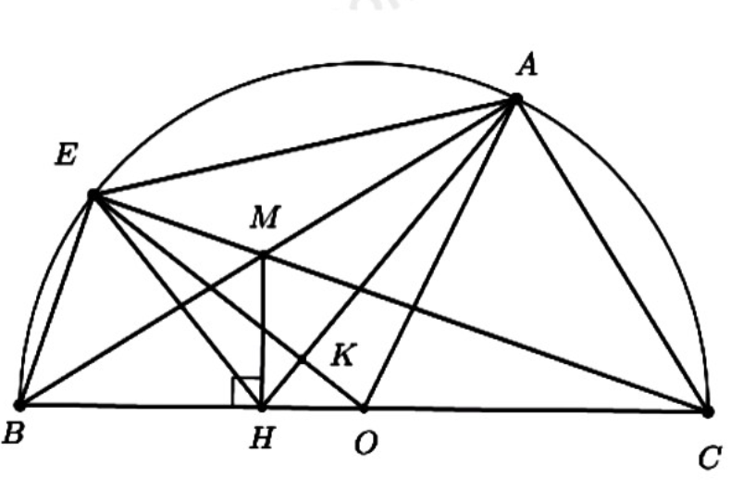

**1. Chứng minh tứ giác ACHM nội tiếp.**

Ta có $\hat{BAC}=90°$ (góc nội tiếp chắn nửa đường tròn)

Mà $\hat{MHC}=90°$ (MH $⊥$ BC)

$⟹\hat{MHC}+\hat{MAC}=90°+90°=180°$

Mà 2 góc này ở vị trí đối diện nên tứ giác MHCA nội tiếp (dhnb) (đpcm)

**2. Chứng minh $∆$ BAE đồng dạng với $∆$ HAM**

Do AMHC nội tiếp (cmt) nên $\hat{MAH}=\hat{MCH}$ (cùng chắn cung MH)

và $\hat{MHA}=\hat{MCA }$ (cùng chắn cung AM)

Mà $\hat{MCH}=\hat{ECB}=\hat{EAB}$ (cùng chắn cung EB) và $\hat{ ACE}=\hat{EBA}$ (cùng chắn cung AE)

$⟹\hat{MAH}=\hat{EAB} (=\hat{EAB})$ và $\hat{MHA}=\hat{EBA} (=\hat{ECA})$

Xét $∆$ MHA và $∆$ EBA có:

$\hat{MAH}=\hat{EAB}$ (cmt)

$\hat{MHA}=\hat{EBA} \left(cmt\right)$

$⟹∆$ MAH ~ $∆$ EAB (gg) (dpcm)

**3. Gọi K là giao điểm của OE và HA. Chứng minh KE .KO=KA.KH.**

Do MHCA nội tiếp nên $\hat{AHC}=\hat{AMC}$ (cùng chắn cung AC)

Mà $\hat{AMC}=\frac{1}{2}\left(sđAC+sđEB\right)=\frac{1}{2}\left(180°-sđAE\right)$

$=\frac{1}{2}(180°-\hat{EOA})=\frac{1}{2}(\hat{AEO}+\hat{EAO})$

Mà $∆$ OEA cân do OA = OE nên $\hat{OEA}=\hat{OAE}$

$⟹\hat{AMC}=\frac{1}{2}.2.\hat{OEA}=\hat{OEA}$

$⟹\hat{AHO}=\hat{AEO}(=\hat{AMC})$

Xét tứ giác OHEA có angle AHO = angle AEO

Mà H, E là 2 đinh kề nhau cùng nhìn OA dưới 2 góc bằng nhau nên OHEA nội tiếp

$⟹\hat{KAO}=\hat{KEH }$ (cùng chắn cung OH) và $\hat{KOA}=\hat{KHE}$ (cùng chắn cung AE)

Xét $∆$ KOA và $∆$ KHE có:

$\hat{KAO}=\hat{KEH }$ (cmt)

$\hat{KOA}=\hat{KHE} (cmt)$

$⟹∆ KOA \sim ∆ KHE \left(g. g\right)⟹ \frac{KO}{KH}=\frac{KA}{KE}⟹KO.KE=KH.KA$ (dpcm)

-------------------------------hết--------------------

Tài liệu được chia sẻ bởi Website VnTeach.Com

https://www.vnteach.com